МИНИСТЕРСТВО ОБРАЗОВАНИЯ РЕСПУБЛИКИ БЕЛАРУСЬ

УЧРЕЖДЕНИЕ ОБРАЗОВАНИЯ
ГОМЕЛЬСКИЙ ГОСУДАРСТВЕННЫЙ ТЕХНИЧЕСКИЙ
УНИВЕРСИТЕТ ИМЕНИ П. О. СУХОГО

Факультет автоматизированных и информационных систем
Кафедра «Информационные технологии»
Специальность 6-05-0611-01 Информационные системы и технологии (В интеллектуальном анализе данных и обработке информации)

ПОЯСНИТЕЛЬНАЯ ЗАПИСКА
к курсовому проекту
по дисциплине «Введение в нейронные сети»

на тему: «Прогнозирование энергии от ветряной электростанции с использованием многослойного перцептрона»

Выполнил: студент гр. ИТД-31
Чайдаков И. М.
Руководитель:

Дата проверки: ______________________
Дата допуска к защите: ______________________
Дата защиты: ______________________
Оценка работы: ______________________

Подписи членов комиссии
по защите курсового проекта: ____________________________

Гомель 2025
СОДЕРЖАНИЕ
ВВЕДЕНИЕ 3
1 ПОСТАНОВКА ЗАДАЧИ И ИСХОДНЫЕ ДАННЫЕ 4
1.1. Описание данных и постановка задачи 4
1.2. Задача регрессии и основные понятия 5
1.3. Перцептрон: от бинарного классификатора к универсальному аппроксиматору 5
1.4. Многослойный перцептрон для решения задачи регрессии 6
1.5. Механика обратного распространения ошибки с сигмоидальной функцией активации 7

ВВЕДЕНИЕ
Возрастающая доля возобновляемых источников энергии в мировом энергобалансе обуславливает необходимость решения задач точного прогнозирования выработки электроэнергии. Ветряная энергетика, являясь одним из наиболее динамично развивающихся направлений, сталкивается с фундаментальной проблемой — изменчивостью и непредсказуемостью ветровых условий. Точный прогноз выработки электроэнергии ветряными электростанциями становится критически важным для обеспечения стабильности энергосистемы, оптимизации диспетчерского управления и повышения экономической эффективности.
В рамках данного проекта используется Wind Turbine Scada Dataset, содержащий исторические данные работы ветряных турбин. Датасет включает временные ряды технологических параметров с фиксированным интервалом измерения: скорость и направление ветра, температура окружающей среды, параметры работы оборудования и фактическая выработка электроэнергии. Эти данные представляют собой ценный источник информации для построения моделей прогнозирования, позволяя выявлять сложные нелинейные зависимости между метеорологическими условиями и энергетической отдачей турбин.
Для решения задачи прогнозирования часовой выработки электроэнергии предлагается использование многослойного перцептрона — нейронной сети прямого распространения. Выбор этой архитектуры обусловлен ее способностью аппроксимировать любые непрерывные функции и выявлять сложные нелинейные закономерности в данных. Многослойный перцептрон преодолевает ограничения линейных моделей и эффективно обучается на исторических данных с помощью алгоритма обратного распространения ошибки.
Целью проекта является разработка модели прогнозирования суммарной часовой выработки электроэнергии ветряной электростанции на основе многослойного перцептрона. Ожидается, что модель позволит значительно повысить точность прогнозов по сравнению с традиционными методами, что внесет вклад в решение актуальных задач управления энергосистемами с высокой долей возобновляемой генерации.

ПОСТАНОВКА ЗАДАЧИ И ИСХОДНЫЕ ДАННЫЕ

1.1. Описание данных и постановка задачи
В качестве исходных данных для решения задачи прогнозирования используется Wind Turbine Scada Dataset: типичный набор данных SCADA-системы (Supervisory Control and Data Acquisition) ветряной электростанции. Данный датасет содержит временные ряды технологических параметров работы ветряных турбин с фиксированным интервалом измерения (обычно 10 минут).
Основные параметры, содержащиеся в датасете:
– Скорость ветра (м/с) на различных высотах
– Направление ветра (градусы)
– Температура окружающей среды (°C)
– Температура компонентов турбины
– Активная мощность (кВт)
– Состояние оборудования и коды ошибок
– Угол поворота лопастей
– Обороты ротора
Как отмечает Хайкин, «знания представляются в самой структуре нейронной сети с помощью ее состояния активации». В нашем случае исходные данные SCADA системы представляют собой ту самую информацию из окружающей среды, которая используется для обучения сети.
Задача формулируется следующим образом: на основе исторических данных SCADA-системы за предыдущие периоды построить модель, способную прогнозировать суммарную часовую выработку электроэнергии ветряной электростанцией.
Формально: временной ряд параметров турбин ​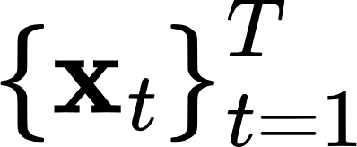, где x_{t​} — вектор измерений в момент времени t_{i}, необходимо научиться предсказывать целевую переменную (1.1):
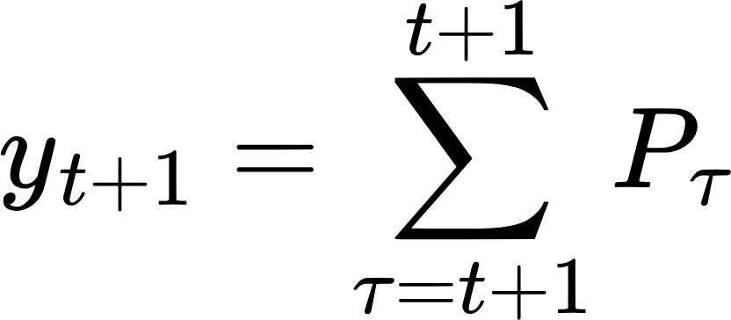 | (1.1)
где P_{T​} — мгновенная мощность в момент времени t, а y_{t+1}​ — суммарная выработка за следующий час.

1.2. Задача регрессии и основные понятия
Задача регрессии представляет собой фундаментальный тип задач машинного обучения с учителем, целью которой является прогнозирование непрерывной числовой величины на основе входных признаков. В контексте нашей задачи, речь идет о предсказании часовой выработки электроэнергии ветряной электростанцией на основе метеорологических данных и параметров работы оборудования.
Как отмечает Хайкин, «знания о мире включают два типа информации: известное состояние окружающего мира, представленное имеющимися в наличии достоверными фактами, и наблюдения за окружающим миром, полученные с помощью сенсоров». В нашем случае это означает, что мы располагаем историческими данными SCADA системы о выработке электроэнергии и соответствующих технологических параметрах.
Формально задача регрессии может быть описана следующим образом: набор обучающих данных 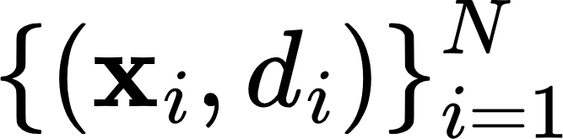​, где x_{i}​ — вектор признаков (скорость ветра, направление, температура, параметры оборудования и др.), а d_{i}​ — соответствующее значение целевой переменной (суммарная часовая выработка электроэнергии), требуется найти функцию f(x), минимизирующую среднеквадратическую ошибку (1.2):
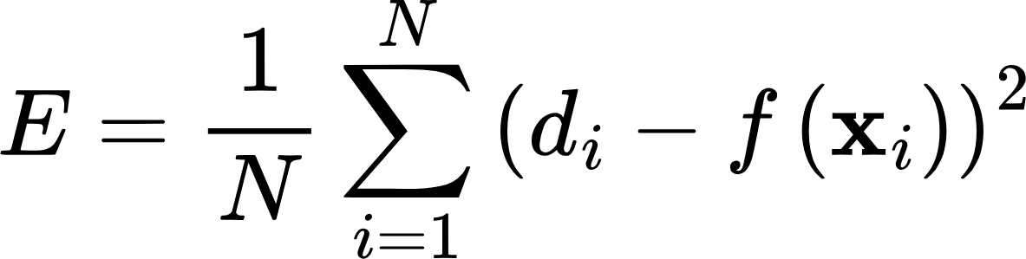 | (1.2)

1.3. Перцептрон: от бинарного классификатора к универсальному аппроксиматору
Перцептрон, впервые описанный Розенблаттом, представляет собой фундаментальную модель искусственного нейрона. Согласно Хайкину, «нейронная сеть — это громадный распределенный параллельный процессор, состоящий из элементарных единиц обработки информации». Базовая модель нейрона включает три ключевых компонента:
– Синаптические веса w_{kj​}, определяющие силу связи;
– Сумматор для линейной комбинации входных сигналов;
– Функцию активации φ(⋅), ограничивающую амплитуду выходного сигнала.
Математически это описывается парой уравнений (1.3 и 1.4):
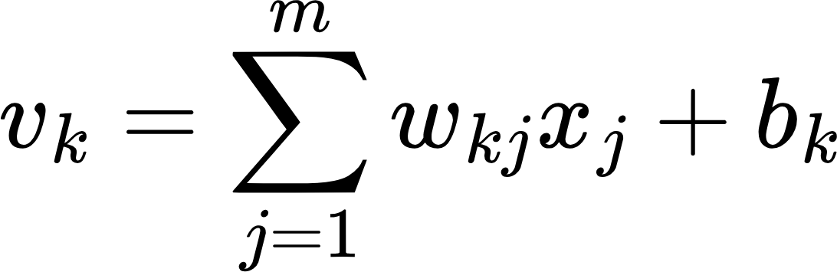 | (1.3)
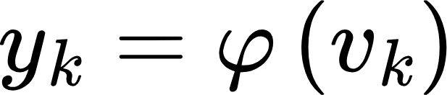 | (1.4)
Однослойный перцептрон обладал фундаментальным ограничением — он мог решать только линейно разделимые задачи. Как отмечает Хайкин, «в 1969 году вышла книга Минского и Пейперта, в которой математически строго обоснованы фундаментальные ограничения однослойного перцептрона».
Классическим примером является задача «исключающего ИЛИ» (XOR), для которой невозможно найти единственную разделяющую гиперплоскость. Это ограничение привело к разработке многослойных архитектур, где «функция последних (скрытых нейронов) заключается в посредничестве между внешним входным сигналом и выходом нейронной сети».

1.4. Многослойный перцептрон для решения задачи регрессии
Многослойный перцептрон (МЛП) преодолевает ограничения однослойной архитектуры за счет введения скрытых слоев. Как подчеркивает Хайкин, «добавляя один или несколько скрытых слоев, мы можем выделить статистики высокого порядка».
Для задачи регрессии прогнозирования выработки электроэнергии ключевыми особенностями архитектуры являются:
– Входной слой: количество нейронов соответствует размерности вектора признаков из SCADA системы;
– Скрытые слои: используют нелинейные функции активации (сигмоида, гиперболический тангенс) для выявления сложных зависимостей;
– Выходной слой: содержит один нейрон с линейной функцией активации для прогнозирования непрерывного значения выработки.
Согласно теореме об универсальной аппроксимации, МЛП с хотя бы одним скрытым слоем и нелинейной функцией активации может аппроксимировать любую непрерывную функцию с любой точностью. Это делает его идеальным инструментом для решения задач нелинейной регрессии в энергетике.

1.5. Механика обратного распространения ошибки с сигмоидальной функцией активации
Алгоритм обратного распространения ошибки, как отмечает Хайкин, решает «задачу присваивания коэффициентов доверия», позволяя эффективно обучать многослойные сети на данных SCADA системы.
Процесс обучения состоит из двух основных фаз:
– Прямой проход: вычисление прогноза выработки электроэнергии на основе входных параметров;
– Обратный проход: распространение ошибки прогноза и корректировка весов.
Детали реализации с сигмоидальной функцией: сигмоидальная функция активации определяется как (1.5):
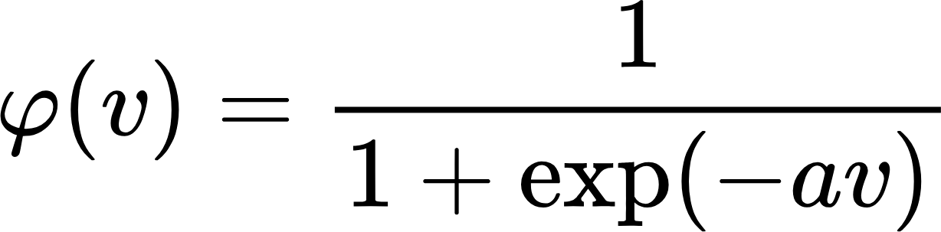 | (1.5)
где a — параметр наклона.
Ключевым свойством сигмоиды является ее производная (1.6):
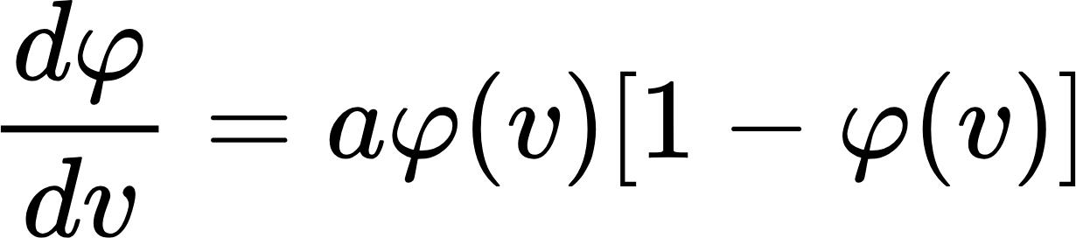 | (1.6)
Это свойство критически важно для обратного распространения, поскольку позволяет эффективно вычислять градиенты на основе данных о выработке электроэнергии.
Пошаговый процесс обратного распространения:
- Вычисление ошибки на выходном слое (1.7):
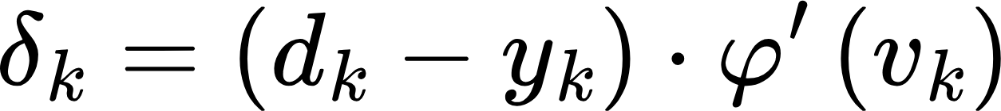 | (1.7)
Для линейного выходного нейрона φ′(v_{k}​)=1
- Распространение ошибки на скрытые слои (1.8):
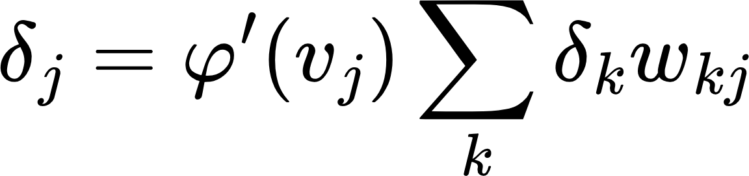 | (1.8)
где для сигмоиды φ′(v_{j}​)=ay_{j}​(1−y_{j}​)
- Корректировка весов (1.9 и 1.10):
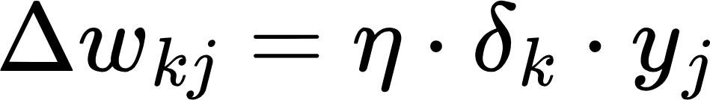 | (1.9)
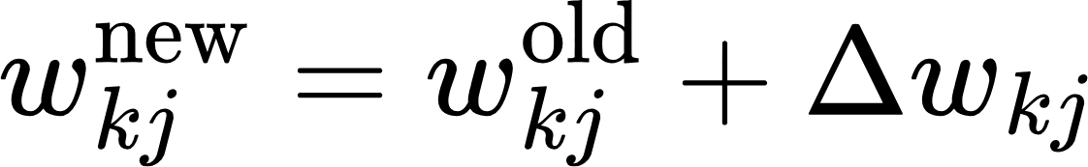 | (1.10)
Практический пример расчета для задачи прогнозирования: рассмотрим нейрон скрытого слоя с выходом y_{j}​=0.7. При параметре наклона a=1 производная составит (1.11):
φ′(v_{j})=0.7×(1−0.7)=0.21φ′(v_{j}​)=0.7×(1−0.7)=0.21 | (1.11)
Если сумма взвешенных ошибок от последующего слоя ∑_{k​}δ_{k​}w_{kj}​=0.5, то локальный градиент будет (1.12):
δ_{j}​=0.21×0.5=0.105 | (1.12)
Это значение затем используется для корректировки весов предыдущего слоя с целью улучшения точности прогноза выработки.
Преимущества сигмоидальной функции в контексте обратного распространения:
– Дифференцируемость: функция имеет производную во всех точках
– Ограниченный выход: значения в диапазоне (0,1) предотвращают нестабильность при прогнозировании
– Плавные градиенты: способствует устойчивости обучения на зашумленных данных SCADA
– Интерпретируемость: может рассматриваться как "вероятность активации" нейрона

